综合练习一
( )1、甲、乙两个完全相同的小球，分别挂在两根强度相同的细线下，但在乙的上方接一段橡皮筋，两球在同一高度时平衡，如图6所示，然后托起两个小球到另一相同高度，突然放手，结果
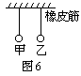
A．有可能挂甲球的细线断了，而乙球的细线未断
B．有可能挂乙球的细线断了，而甲球的细线未断
C．只要挂乙球的细线断了，则挂甲球的细线一定断
D．只要挂甲球的细线断了，则挂乙球的细线一定断
( )2、如图2所示，杯中盛有清水，一长方形木块漂浮于水面，其下用细线系住一实心铁球，那么
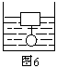
A．木块所受到的浮力与它排开的水重不相等
B．铁球所受到的浮力与它排开的水重不相等
C．若细线断，铁球沉到杯底（未撞破玻璃），则杯中液面升高
D．若细线断，铁球沉到杯底（未撞破玻璃），则杯中液面降低
( )3、在竖直井里安装的电梯顶棚上悬挂一个物体，电梯静止时物体自由下落至电梯地板所需时间为t1；电梯在匀速下降过程中，物体从顶棚上脱离，到达电梯地板所需的时间为t2，则
A．t1＞t2 B．t1＜t2 C．t1=t2 D．无法判断
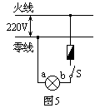
( )4、图3所示的是民用220伏电源的电路，开关S闭合时电灯不亮，但a、b两点均能使测电笔的氖管发光。那么，故障的可能原因是（只考虑出现一处故障的情况）
A．a、b两点间短路 B．灯丝断了 C．零线断了 D．火线断了
( )5、标有“6V 1.8W”和“6V 1.2W”的灯泡共5只，全部接到12伏的电源中，若电路中没有其他元件，但它们都能正常发光，那么，电源的输出功率为
A．6.6瓦 B．7.2瓦 C．7.8瓦 D．8.4瓦
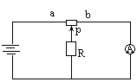
( )6、某同学设计了右图所示的电路，电路中滑动变阻器的总阻值与电阻R的阻值相同，电源电压恒定，当他将滑片P从a端滑到b端的过程中，所看到的现象是：
A．安培表的示数逐渐变大 B．安培表的示数逐渐变小
C．安培表的示数先增大，然后减小到原值
D．安培表的示数先减小，然后增大到原值
( )7、在图中，粗细均匀的圆柱体AB放置在凸透镜的主光轴上，P为二倍焦距点，圆柱体所成像的形状和位置应是
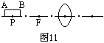
A．两头细中间粗，像到镜的距离都大于焦距。
B．A端细，B端粗，B端的像到镜的距离大于2倍焦距。
C．两头粗中间细，像到镜的距离都大于2倍焦距。
D．A端粗，B端细，A端的像到镜的距离大于2倍焦距。
( )8、如图6所示，静止的传送带上有一木块正在匀速下滑，当传送带突然向下开动时，木块滑到底部所需时间t与传送带始终静止不动所需时间t₀相比是（ ）
A．t=t₀ B. t<t₀ C. t>t₀ D. A、B两种情况都有可能 E.A、C两种情况都有可能
( )8、上题中，如果传送带突然向上开动时，则应选
( )9、如图7所示，天平处于平衡状态。现在右盘内斜面上有一个电动玩具小车匀速上行，则天平会
A．左端下降 B. 右端下降 C.仍然平衡 D. 无法判断
( )10、上题中如果小车减速上行，则天平会
图7
图6

( )11、如图8所示，MN表示物体，M/N/是MN经凸透镜所成的像，F是凸透镜的焦点，f是凸透镜的焦距，θ、θ/分别是物、像与主光轴之间的夹角，则下列判断中正确的是（ ）
·
F
·
F
θ
θ/
N
M
N/
M/
图8
A．θ/<θ M/N/< MN B．θ/<θ M/N/= MN
C．θ/=θ M/N/< MN D．θ/=θ M/N/=MN
( )12、无论是木锯还是钢锯，它们的锯齿都是东倒西歪不在一个
平面上，这是因为：
A．这样使锯齿更锋利： B．这样使锯更耐受撞击；
C．锯用得太久，齿被撞歪；D．可以使锯口加宽，减小材料对锯的摩擦力。
( )13、航天飞机关闭发动机后正在太空中飞行。如果科学家要在其中进行实验，下列哪些操作不能正常进行： A．用温度计测温度； B．用弹簧秤测力；C．用天平测质量；D．用电子表测时间。
( )14、小强在北京将一根质量分布均匀的条形磁铁用一条线悬挂起来，使它平衡并呈水平状态，悬线系住磁体的位置应在：
A、磁体的重心处 B、磁体的某一磁极处 C、磁体重心的北侧 D、磁体重心的南侧
( )15、小红家的家庭电路进户开关上安装着漏电保护器，上面写着下表中的一些数据，在以下几种说法中，正确的是：
A、漏电电流大于30mA，保护器会在0.1秒之内切断电源
B、漏电持续时间超过0.1秒时保护器才能动作
C、当漏电电流达到15mA时就能起到可靠的保护作用
D、只有当进户电压大于220V或用电电流大于20A时，才能起保护作用
( )16、如图9，纸筒A的一端蒙了一层半透明纸，纸筒B的一端嵌了一个凸透镜，两纸筒套在一起组成了一个模型照相机。为了在A端得到清晰的像，要调整A、B间的距离，这时
A．眼睛应该对着B端向筒内观察，看看像是否清楚
B．如果看近处的景物时像很清楚，再看远处的景物时就应该把B向外拉，增加A、B间的距离
C．应把A端朝着明亮的室外，B筒朝着较暗的室内，否则看不清楚
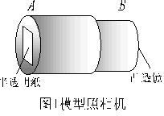
D．应把B端朝着明亮的室外，A筒朝着较暗的室内，否则看不清楚
图9模型照相机
半透明纸
凸透镜
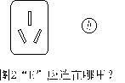
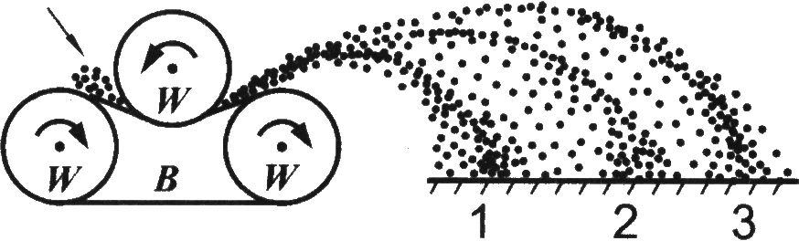
图10
E
进料

( )17、小明在听讲座时，想把银幕上用投影仪投影的彩色幻灯片图像用照相机拍摄下来。由于会场比较暗，他使用了闪光灯。这样拍出来的照片
A．反而看不清投影到银幕上的图像，倒是把银幕上的一些污渍拍出来了
B．色彩鲜艳，比不用闪光灯清楚多了 C．色彩被“闪”掉了，拍到的仅有黑色的字和线条
D．与不用闪光灯时效果一样，因为拍摄的是银幕上的像，而不是实际的景物
( )18、安全用电的常识之一就是不要靠近高压电。但是，两爪站在高压线上的鸟却不会发生触电事故，这是因为
A．鸟爪上的角质层不导电 B.鸟爪很干燥 C．电线上有绝缘层 D．鸟的两爪间的电压很低
19、图10为一个三孔插座，其中有一个插孔的导线是与室外大地相连的，请把这个插孔中代表大地的记号E用线连起来。如果这个插孔的导线断了，使用这个插座还能使洗衣机转动，但是存在的问题是____________________ ________。
20、如图11为农用扬场机的示意图。谷物脱粒后，谷粒、糠皮及少量碎石的混合物在快速转动的轮形和皮带占的带动下被抛出，谷粒、糠皮、碎石落地的远近不同，从而形成1、2、3三堆，达到分离的目的。其中l是 ，2是 ，从能量的角度看，它们在运动过程中能够分离，是因为 。
21、手机、数码相机等电器中多使用可充电电池，电池上所标的“电压”和“容量”是两个重要参数。容量的单位通常为“毫安时”(符号mAh)。某种可充电电池所标的电压是1.2V，容量是l300mAh，请估算这种电池可储存的电能。

22、照相时，选择不同的“光圈”以控制镜头的进光面积；选择不同的快门速度，以控制镜头的进光时间。两者结合的目的是使底片受到的光照能量保持一定，光照能量过得到好照片。下面的表格是某种情况下光圈与快门的几种正确组合。在“快门”一行中，“15”表示快门打开的时间是1/15s，依此类推；在“光圈”一行中，16”表示镜头透光部分的直径等于镜头焦距的1/16，依此类推。计算光圈一行的最后一格应填的数字。
光圈 | 16 | ll | 8 | 5.6 | 4 | 2.8
快门 | 15 | 30 | 60 | 125 | 250 | 500 | 1000

23、回答下面三个问题。
（1）图12中的两个实验现象说明气体的压强与什么因素有关？有什么关系？
（2）用细线吊起一个空的塑料饮料瓶，用手转动饮料瓶，使它绕对称轴线旋转。转动的塑料瓶带动四周的空气绕它旋转。如果这时用电扇向它吹风，由于瓶的转动，它两侧的风速将不一样（图13）。按照第（l）小题中发现的规律，旋转着的饮料瓶应当向哪个方向移动？请在图中标出。
（3）乒乓球前进过程中由于不同的旋转方向会沿不同的径迹运动。运动员用三种不同的击球方法把乒乓球击出，请判断，图14中l、2、3三条径迹哪一种是上旋球（图中沿逆时针方向旋转）的、下旋球（图中沿顺时针方向旋转）的。不转球的。说明你为什么认为上旋球应该沿着你所选的径迹运动。
甲 下垂的两张纸，向中间吹气，这两张纸相互靠拢。
乙 向饮料管A吹气，饮料管B中的液体会上升并从管口喷出。图12有关气体流动的两个实验

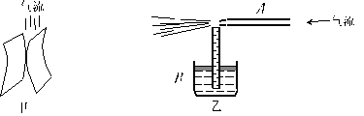

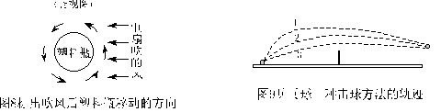
（俯视图）
图13标出吹风后塑料瓶
移动的方向
塑料瓶
图14乒乓球三种击球方法的轨迹
电扇吹的风
3

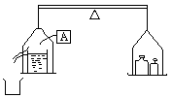
24、如图15所示，天平平衡后将天平制动，再把一实心物体A放入左盘盛满水的溢杯中（溢出的水将落在盘外的杯中），待物块在水中稳定后，再松开制动观察天平，若物块A的密度大于水的密度，则天平将会___ ___，若物块A的密度小于水的密度，则天平将会_______。
25、有一种能反映空气中水蒸气含量的装置叫做干湿泡湿度计。它是由两个相同的温度计并列制成的，其中一个温度计被湿布包起来了。两个温度计的读数不一样，湿泡温度计的读数较________，这是由于湿布中的水在__________时要吸热。在一定的温度下，两个温度计读数的差别越小，表示空气的湿度越__________。

